Предмет: Технология малярных работ
Группа: МС-31
Тема: Способы и правила аэрографической отделки поверхности
Преподаватель: Алпарова Е.В.

Уважаемые студенты! Вам необходимо изучить материал. И ответить письменно на следующие вопросы:
1. Сущность аэрографии
2. Как наносят рисунки при аэрографии
3. Как и чем выполняется аэрографии

Выполненные задания прошу прислать на электронную почту ealparova@jandex.ru или мою страницу в VK https://vk.com/id35008808 Елена Алпарова

УДАЧИ!!!

Этим способом создаются исключительно красивые, сложные, многокрасочные, с тончайшими переходами из тона в тон рисунки (рис. 45).
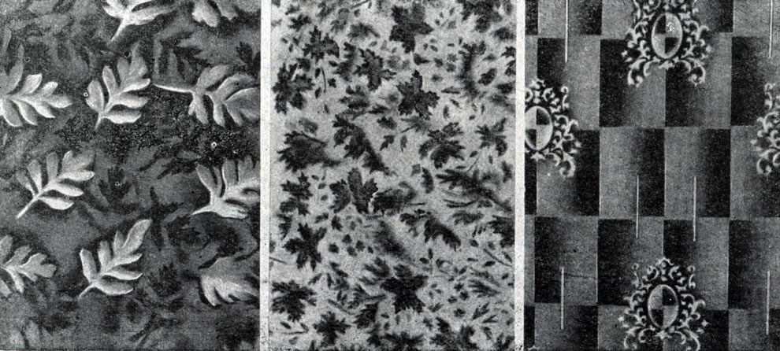
Рис. 45 Образцы аэрографической росписи
Сущность аэрографии заключается в том, что клеевой или масляный колер распыляется аэрографическим пистолетом на предварительно подготовленную поверхность через трафарет. Особенность же ее заключается в том, что колер ложится на поверхность тонким слоем, в связи с чем можно регулировать насыщенность им отдельных участков трафарета, тогда как набивка по трафарету дает рисунок одинаковой плотности на всей площади прорезанного в шаблоне отверстия (рис. 46).
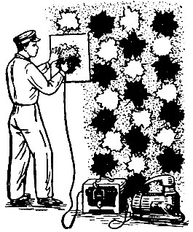
Рис. 46. Техника выполнения аэрографической росписи

Рисунок наносится по шаблонам, представляющим собой обратный и прямой трафареты, изготовленные из плотной промасленной бумаги. Рисунки берут с изображением листьев клена, папоротника, дуба, винограда и др. При помощи только двух шаблонов (рис. 47, а и б), применяя, например, ярко-желтую и коричневую краски с различными переходами и сочетаниями, можно создать многообразные цветовые оттенки путем нанесения через один и тот же шаблон рисунков разного цвета или нанесения красочных составов один на другой мельчайшими брызгами, что обеспечивает как бы просвечивание нижних слоев через последующие. На шаблон (см. рис. 47, а) краска наносится сверху, а на шаблон-трафарет (см. рис. 47, б) - изнутри, по вырезанному рисунку трафарета.
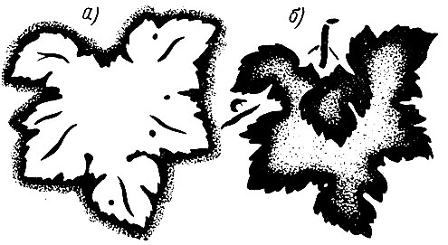
Рис. 47. Шаблоны трафаретов для отделки стен с одинаковым мотивом: а - обратный трафарет из картона; б - прямой трафарет из бумаги
Насыщенность краской участков стен у контура трафарета регулируется тем, что по мере отдаления пистолета от края трафарета на стену наносится то более интенсивный, то слабый колер. При нанесении колеров надо стремиться использовать естественные оттенки краски.
Аэрографическая роспись является художественным приемом отделки (лист 29), и поэтому один и тот же мотив по данному рисунку выполняется каждый раз и на каждом участке отделываемой поверхности по-разному (рис. 48).
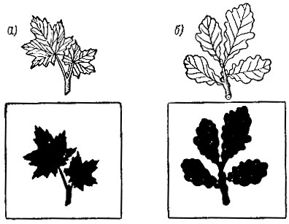
Рис. 48. Шаблоны для аэрографической росписи. Рисунки листьев: вверху: а - лист остролистного клена; б - листы дуба; внизу трафареты, вырезанные из картона
Работа выполняется специальным пистолетом-распылителем (аэрографом), отличающимся от обычного значительно меньшими размерами (рис. 49).
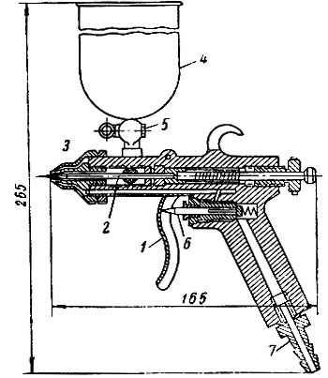
Рис. 49. Пистолет-распылитель: 1 - курок; 2 - регулятор струи; 3 - сопло; 4 - бачок; 5 - кран; 6 - отталкиватель; 7 - резьба для присоединения шланга с воздухом
В случае отсутствия электроэнергии и при небольших объемах аэрографических работ можно пользоваться педальным компрессором и удочкой краскопульта наносить краску через трафарет.

Предмет: Технология малярных работ
Группа: МС-31
Тема: Выполнение ремонта и восстановление малярных работ

Преподаватель: Алпарова Е.В.

Уважаемые студенты! Вам необходимо изучить материал. И выполнить конспект письменно нижеизложенного материала

Выполненные задания прошу прислать на электронную почту ealparova@jandex.ru или мою страницу в VK https://vk.com/id35008808 Елена Алпарова

УДАЧИ!!!

При ремонтных работах и частично в новом строительстве, если по условиям эксплуатации приходится отказываться от сухой штукатурки или от применения других материалов, обладающих аналогичными качествами.
В зависимости от назначения зданий и требований, предъявляемых к качеству отделки, различают три категории обычных штукатурок:
простую (неровности до 5 мм)—для отделки складских помещений, подвалов, временных и некоторых промышленных зданий; выполняют разравниванием нанесенного раствора "под сокол";
улучшенную (неровности до 3 мм)—для отделки жилых помещений, торговых залов, учебных заведений, помещений промышленных зданий; выполняют разравниванием раствора «под правило»;
высококачественную (неровности до 2 мм)—для отделки монументальных зданий w сооружений, а также общественных и административных зданий с повышенными требованиями к качеству отделки; выполняют разравниванием и заглаживанием раствора по маякам.
Для каждого листа по его контуру делают сплошные опорные полосы, а между ними поперечные полосы или отдельные марки—лепки из гипсовой мастики с расстоянием между ними до 40 см. На опорные полосы и марки наносят клей или мастику, прижимают к ним лист и временно закрепляют его 5—6 гвоздями, которые после схватывания клея или мастики удаляют. Общая площадь опорных полос и марок должна быть не менее 10% площади листа.
Прочность штукатурки и надежность сцепления ее с основанием проверяют простукиванием поверхности. При простукивании отставшая штукатурка издает глухой звук. Поврежденную и отставшую штукатурку отбивают, поверхность основания очищают от остатков раствора, насекают и промывают водой. Затем вновь оштукатуривают. При местном повреждении штукатурки ее ремонтируют локально, а остальную поверхность промывают и затирают.
При ремонте отделки с применением гипсокартонных листов удаляют поврежденные листы, при необходимости ремонтируют основания, устраивают деревянный каркас и крепят новые листы
оцинкованными или проолифенными гвоздями, которые забивают по контуру листа через 100 мм на расстоянии от края не более 20 мм; в средней части листа гвозди располагают в шахматном порядке на расстоянии не более 300 мм. Лицевая поверхность вновь укрепленных листов должна быть заподлицо с поверхностью старой штукатурки. Стыки листов шпатлюют.
Между малярными работами, выполняемыми при ремонте зданий и при новом строительстве, существует незначительная разница в способах подготовки поверхности к покраске. Клеевую окраску снимают промывкой теплой водой, а известковую, казеиновую, силикатную и другие краски — механическим путем, -предварительно смачивая поверхность водой. Поверхности, ранее окрашенные масляными и другими неводными составами, зачищают механическим или химическим путем, а при особо прочной адгезии краски и неровностях — выжиганием. При химическом способе на окрашенную ранее поверхность вручную наносят слой растворенной в воде смеси негашеной извести с каустической содой. Размягченную краску соскабливают стальными скребками, а зачищенную поверхность тщательно промывают водой.
Металлические поверхности (радиаторы, трубы, решетки) тщательно очищают от непрочной краски, пыли, загрязнений и ржавчины с помощью стальных скребков и щеток.
Вновь оштукатуренные поверхности перед окраской проверяют и при необходимости удаляют пыль ветошью или сильной струей воздуха от компрессора. Неровности оштукатуренных поверхностей сглаживают лещадью или пемзой. При обнаружении трещин их разрезают на глубину 2 см, смачивают водой и подмазывают шпателем гипсомеловой пастой.
Разрушение облицовки происходит в тех случаях, когда нарушена технология производства работ и при выборе облицовочных плиток или материала прослойки недостаточно учитывались особенности условий, в которых будет эксплуатироваться облицовка. Чтобы ремонт повреждений облицовки выполнить с1 наименьшими затратами труда и материалов, необходимо оставить сохранившуюся затвердевшую прослойку и наносить мастику слоем меньшей толщины.
Ремонт начинают обычно с простукивания и определения плиток, потерявших связь со стенкой, сохраняя их по возможности для повторного использования. Места, с которых удалены плитки, протирают ветошью, обдувают струей сжатого воздуха и прогрунтовывают раствором или поливинилацетной эмульсией. На плитку наносят слой мастики толщиной I - -2 мм и сразу же приклеивают ее к намеченному участках стены. Для наклейки применяют цементно-поливинилацетатные и глино-битумные мастики, растворы и мастики на жидком стекле.

Дощатые полы подвержены усушке и загниванию, а при недостаточной прочности древесины — истиранию. В паркетных полах при слабом основании происходит выпадение отдельных клепок, их неравномерное истирание. В линолеумных полах частыми дефектами являются отслоения, вздутия, разрывы. Дефектами плиточных полов является отслоение и разрушение плиток. В бетонных и цементных полах наблюдаются растрескивание, выколы, истирание.

